《干了个饭》装扮商店

1. 设计目的

1.1 功能定位
提供玩家消耗金币获得个性化装扮的渠道。

1.2 期望体验
- 玩家保有"攒金币买到心仪装扮"的短期目标
- 对"今日限购 X 件 + 轮换倒计时"随机性的期待感
- 购买成功后，有正向反馈
- 商店体验符合直觉，无学习成本

2. 功能概述

2.1 子功能一：商店入口
- 入口：装扮界面底部"装扮商店"按钮（主界面→装扮→装扮商店）
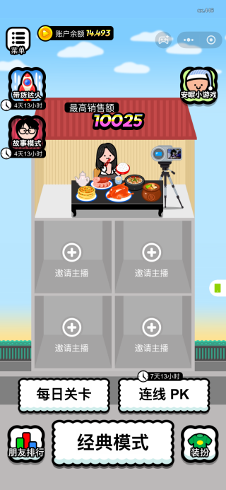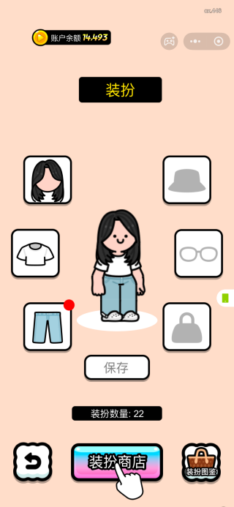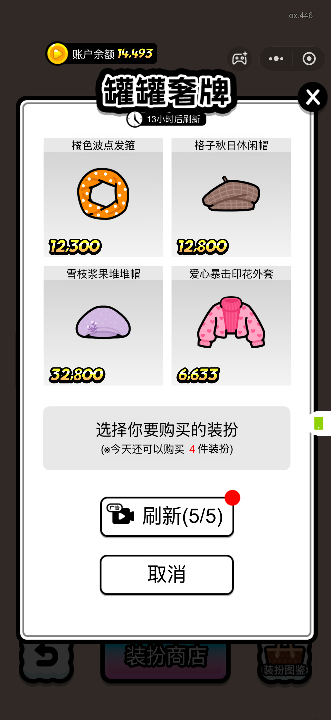
- 打开条件：无，常驻开放
- 首次进入装扮界面时，手指动画指引玩家 进入装扮商店
- 另日进入游戏，商店刷新后，在装扮界面弹循环弹动气泡动画，展示“商店更新了”
- 打开商店时拉取：
  - 本期商品池、
  - 刷新倒计时、
  - 剩余购买次数、
  - 剩余刷新次数
- 展示：
  - X件商品的名称/图/价格
  - 刷新倒计时
  - 剩余可购次数提示
  - 剩余可刷新次数提示
  - 退出商店、返回装扮界面

2.1.2 子功能二：商品轮换与广告刷新
- 自动轮换：
  - 商品池0点刷新重抽
  - 界面顶部倒计时显示"X小时后刷新"
- 抽取规则：
  - 按部位权重从在售商品池抽 X（4）件
  - 购买后，在对应卡面标记已拥有且不可交互
  - 购买后的商品仍在商品池内
- 广告刷新：入口为"刷新(a/X)"按钮
  - 点击→观看广告→立即重抽商品池、a-1

2.1.3 子功能三：购买
点击商品卡→"购买吗"确认界面（试穿预览+价格）→点击"购买" → 展示购买结果和服装介绍文本
- 判定顺序：
①商品仍在当前商品池；
②玩家未拥有该装扮；
③今日剩余购买次数大于 0；
④账户余额大于等于价格。
  - 通过后依次：扣金币→今日剩余购买次数-1→写入拥有列表→打新装扮标记
- 反馈：
  - 成功→关确认层回商店（商品卡变已拥有态）、顶部余额跳字
  - 返回装扮界面时对应部位框出现新装扮红点、装扮拥有数量跳字+1
  - 失败按判定顺序显示对应文案：
- 商品不在商品池
- 已拥有该装扮
- 今日无可使用购买次数
- 余额不足

2.1.4 子功能四：每日限购与每日次数重置
- 重置内容：今日剩余购买次数恢复至最大值（4）、广告刷新次数恢复至最大值（ 5）
- 重置时点：自然日 0 点

3. 功能详情

3.1 装扮商店界面
3
7
6
5
4
2
1
- 布局分区：
  - 右上关闭
  - 顶部商店名称 + 刷新倒计时
  - 中部 2×2 商品格
  - 中下灰色提示面板
  - 底部"刷新(广告)"与"取消"按钮
编号 | 控件 | 状态与显示 | 点击效果 | 备注
1 | 关闭(X) | 静态 | 返回装扮界面
2 | 商店名称 | 静态图+文字
3 | 刷新倒计时 | 时钟图标+"X小时后刷新"
4 | 商品卡 | - 单卡=名称+商品图+价格（黄色文本黑色描边）  - 状态：  可购买/已拥有（置灰盖"已拥有"章） | - 余额足够→进入购买确认界面；  - 余额不足→余额不足弹窗，展示：  X时长后可领取今日工资X元  金币图标，工资数额
5 | 提示面板 | - 文本："选择你要购买的装扮"；  - 文本："(今天还可以购买 a 件装扮)"，  a 为剩余次数、红字  - 限购后显示文本：“售罄（今日限购已满）“
6 | 广告刷新按钮 | "刷新(a/X)"；  a=0 置灰； | 点击后播放广告，  完整观看后重抽商品池并 a-1
7 | 取消按钮 | 静态 | 返回装扮界面

3.2 购买确认界面
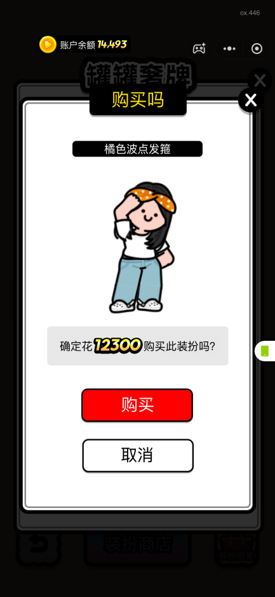
7
6
5
4
3
2
1
- 布局分区：
  - 顶部黑底黄字标题
  - 商品名称黑条
  - 中部角色试穿预览立绘
  - 灰条价格确认文案
  - 底部"购买"、"取消"
  - 右上关闭
编号 | 控件 | 状态与显示 | 点击效果 | 备注
1 | 标题 | 黑底黄字"购买吗" | 无交互
2 | 商品名称条 | 黑底白字，显示商品名（例：橘色波点发箍） | 无交互
3 | 试穿预览 | 角色穿戴装扮的全身效果
4 | 价格文案 | "确定花 P 购买此装扮吗?"，  P 为价格，黄色字体、黑色描边
5 | 购买(红按钮) | 点击后至服务端结果返回期间置灰防重复
6 | 取消 | 静态 | 等同关闭按钮
7 | 关闭 | 静态 | 返回商店界面

3.3 购买后装扮主界面的状态反馈（关联界面）
- 新装扮红点：
  - 购买装扮所属部位框右上角出现红点
  - 打开该部位的选择格后，红点不再显示
- 装扮数量：
  - 数值跳字+1（例：装扮数量: 22→23）
- 保存按钮：
  - 穿戴方案无变更时保持置灰
  - 玩家更换任一部位后点亮

4. 界面跳转逻辑
来源界面 | 去向 | 返回行为
装扮界面 | 装扮商店 | 关闭/取消返回装扮界面
装扮商店 | 购买吗确认层 | 取消返回商店；  购买成功自动关闭返回商店
装扮商店 | 金币获取窗（余额不足触发） | 关闭后返回商店并刷新余额
装扮商店 | 广告播放页 | 完整观看返回商店并展示新商品池

5. 红点提示逻辑
红点位置 | 出现条件 | 向上级冒泡 | 消除条件
装扮界面部位框 | 获得新装扮 | 冒泡至主界面"装扮"入口 | 打开该部位的选择装扮格
装扮商店 刷新按钮框 | 每日重置刷新次数后 | 否 | 当前点击刷新按钮，或返回装扮界面后

